МІНІСТЕРСТВО ОСВІТИ І НАУКИ УКРАЇНИ
НАЦІОНАЛЬНИЙ ТЕХНІЧНИЙ УНІВЕРСИТЕТ
«ДНІПРОВСЬКА ПОЛІТЕХНІКА»


Факультет інформаційних технологій
Кафедра системного аналізу та управління

Звіт
з практичної роботи №2
«Аналіз програмного забезпечення»

Виконав:
Студент групи 121-22-3
Марочка В. І.
Перевірили:
доц. Мінєєв О.С.
ас. Шевченко Ю.О.

Дніпро
2025

Тема: Створення і налаштування профілю у системі Git.
Мета: Набування навичок при реєстрації та налаштуваню облікового
запису (account) на хостінгу GitHub.
Хід роботи
Для створення облікового запису у системі GitHub. необхідно виконати
декілька простих дій:
1) Перейдіть на сайт https://github.com/
2) Натисніть кнопку “Sign up” у верхньому правому куті сторінки.
3) Заповніть реєстраційну форму, вказавши ваше ім’я користувача,
адресу електронної пошти та пароль.
4) Натисніть “Create account” та дотримуйтесь інструкцій на екрані для
завершення реєстрації.
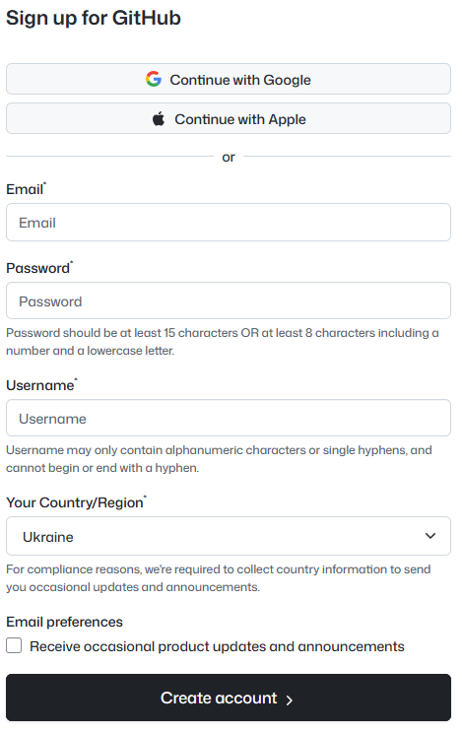

Для того, щоб створити новий репозиторій на GitHub, виконайте наступні
дії:
1) Увійдіть у ваш обліковий запис на GitHub - “Sign up” у верхньому
правому куті сторінки.
2) Натисніть на кнопку “New” у верхньому правому куті сторінки, щоб
створити новий репозиторій.
3) Введіть назву вашого репозиторію і, за бажанням, його опис.
4) Виберіть, щоб ваш репозиторій був репозиторій публічним (Public).
Публічний репозиторій і всі файли в ньому зможе побачити будь-яка
людина в інтернеті, в той час, як приватний буде доступний лише тим людям,
кому ви безпосередньо надасте доступ.
5) Натисніть кнопку “Create repository”
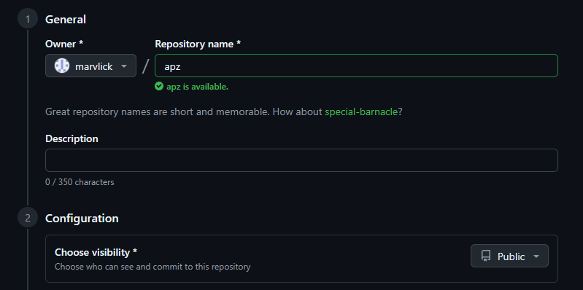

Далі для кожної лабораторної робото зробіть окрему папку і розмістить в ній звіт для перевірки викладачем:
1) Створити новий файл, наприклад текстовий документ (рис. 2.3), який потім
при необхідності можна видалити чи замінити на звіт з практичної роботи.
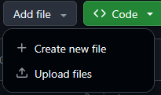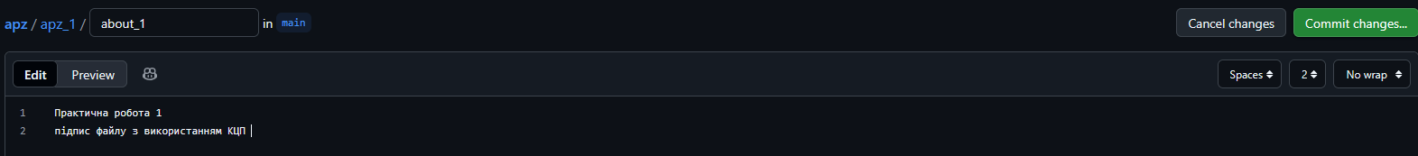
2) В кожну окрему папку додаємо файл звіту, скориставшись «Upload files» у
верхньому куті екрану.
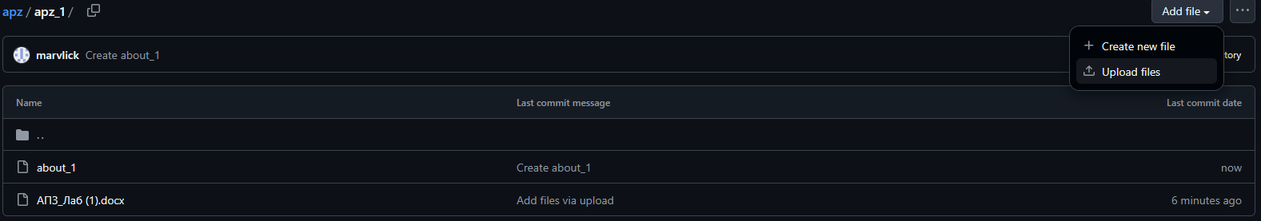
Контрольні питання
1. Що таке GIT?
GIT — це система контролю версій, яка відстежує зміни в коді та дозволяє працювати в команді.
2. Що таке репозиторій у GIT?
Репозиторій — це місце, де зберігається код і вся історія його змін.
3. Які переваги використання GIT?
- Історія змін
- Паралельна робота в гілках
- Просте повернення до попередніх версій
- Спільна робота через GitHub/GitLab
- Швидкість і надійність
4. Яка мова використовується в GIT?
GIT не має «мови програмування» — це інструмент.
Команди виконуються через CLI (термінал).
5. Як можна створити репозиторій у Git?
У папці проєкту:
git init
або клонувати вже існуючий:
git clone URL
6. Яка команда використовується для видалення гілки?
Локально:
git branch -d branch_name
Примусово:
git branch -D branch_name
7. Що таке контроль версій GIT?
Це система, яка зберігає історію змін файлів, дозволяє повертатися назад, створювати гілки та об’єднувати їх.
8. Як можна виправити несправний комміт?
Найчастіше використовують:
git commit --amend
(виправити останній комміт)
або
git revert <hash>
(створити комміт, що скасовує зміни)
9. Як дізнатися, чи гілку вже об’єднано в master?
git branch --merged master
Якщо твоя гілка в списку — вона вже злита.

